台東縣立寶桑國民中學九十九學年度第一學期數學科第一次段考試卷 八 年 ___班 座號：___ 姓名：__________

一、單一選擇題（每題3分，共15分）
( B )01.小明利用公式算出 995² 的值：
95²＝100²－【 】＋5² ＝【 】
以上兩個【 】正確答案依序分別為何？
(Ａ) 500；9025 (Ｂ) 1000；9025 (Ｃ) 500；9975 (Ｄ) 1000；9975。

( B )02.若 a、b 為常數，且 ax²＋bx＋5 為 x 的一次多項式，則下列敘述何者正確？
(Ａ) a＝0，b＝0 (Ｂ) a＝0，b≠0 (Ｃ)a≠0，b＝0 (Ｄ) a≠0，b≠0 。

( C )03.若有正方形面積為1cm²的磁磚410塊，則當拼出最大的正方形時，此正方形邊長為何？
(Ａ)10cm (Ｂ)15cm (Ｃ)20cm (Ｄ)25cm。

( B )04.若 A 為 x 的三次多項式，B 為 x 的二次多項式，則 A．B 為 x 的幾次多項式？
(Ａ)六次 (Ｂ)五次 (Ｃ)三次 (Ｄ)二次。

( D )05.若 A 為 x 的三次多項式，B 為 x 的三次多項式，則 A＋B 為 x 的幾次多項式？
(Ａ)六次 (Ｂ)四次 (Ｃ)三次 (Ｄ)不一定。

二、填充題（每格3分，共60分）
1.利用乘法公式求出下列空格答案：
（1）301²＝【 90601 】。

（2）397×403＝【 159991 】。

（3）998²－4＝【 996000 】。

（4）206²－2×206×6＋6²＝【 40000 】。

02.在下列空格中，填入適當的式子：
(1)（－3x）．9x＝【 －27x² 】。

(2)（3x²）²＝【 9x⁴ 】。

(3) 3x（5x－8）＝【 15x²－24x 】。

(4) 7x（5x²＋6x－3）＝【 35x³＋42x²－21x 】。

03.在下列空格中填入適當的數：
(1)（－$\sqrt{\text{32}}$）²＝【 32 】。

(2) $\sqrt{\frac{\text{64}}{\text{36}}}$＝【 】。

(3) $\sqrt{ （ －4 ） ^{2}}$＝【 4 】。

(4) $\sqrt{3\text{.}\text{61}}$＝【 1.9 】。

（5）37的平方根＝【 】。

03.比較下列各數的大小，填入＞、＝、＜於下列空格中：
(1)$\sqrt{8}$【 ＜ 】3
(2)－$\sqrt{\text{50}}$【 ＜ 】－7

04. 將多項式 2x－x²＋5－7x³ 依照下列指定方式排列：
(1)升冪排列：【 5＋2x－x²－7x³ 】。
(2)降冪排列：【 －7x³－x²＋2x＋5 】。

05.利用附表查出下列各數的近似值：

N | N² | $$\sqrt{N}$$ | $$\sqrt{\text{10}N}$$
18  23  29 | 324  529  841 | 4.243  4.796  5.385 | 13.416  15.166  17.029

(1)$\sqrt{\text{23}}$≒【 4.796 】。

(2)$\sqrt{\text{180}}$≒【 13.416 】。

(3) $\sqrt{\frac{9}{2}}$≒【 2.1215 】。
0

三、計算題
1.計算下列各式（8分）
（1）（3x²－9x＋5）－（－5x²＋2x－8）
（2）（－5x²－3x＋2）＋（2x－3）（2x＋3）

答：（1）8x²－11x＋13
（2）－x²－3x－7

02.求出（3x³＋5x²＋x＋10）÷（x²＋2x＋1）的商式及餘式（8分）。

答：商式： 3x－1
餘式： 11

3.若 x－y 的正平方根是 3，且 x＋y 的負平方根是－5，求 xy 的值（4分）。

答：xy＝－136

4.如圖(一)，阿寶做紙雕時，從一正方形剪去一個邊長為 5公分的正方形，如圖(二)，再將剩下的圖形，沿虛線對摺如 圖(三)，若圖(三)的面積為208平方公分，求原來正方形邊長為何？（5分）
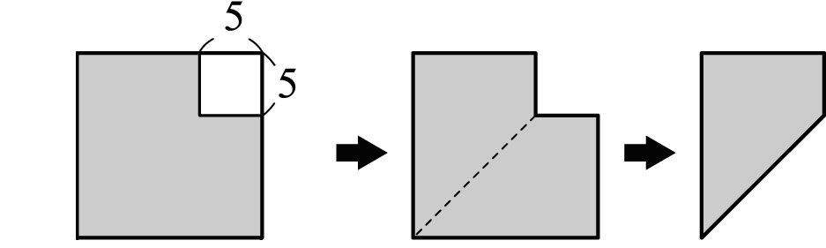 圖(一) 圖(二) 圖(三)

答：21cm

